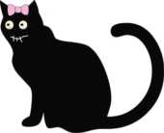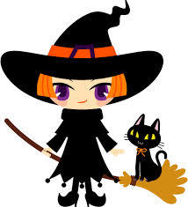

図書館だより

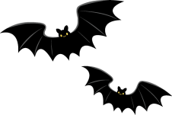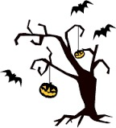

令和元年１０月　宮の原中学校

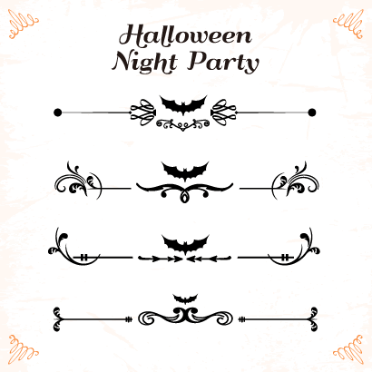

　本格的な読書の秋を迎え、図書館では新しい本が続々と入荷中。２学期からたくさん本を

読もうと思うキミ！ぜひ図書館まで足を運んでみてください。素敵な出会いがあるかもしれません。



**図書館利用表１０月・１１月（第１週まで）**

|  |  |  |  |  |
| --- | --- | --- | --- | --- |
| 月 | 火 | 水 | 木 | 金 |
| １０/７  **１年** | １０/８  **２年** | １０/９  **昼休み休館** | １０/１０  **３年** | １０/１１  **１年** |
| １０/１４  **体育の日** | １０/１５  **秋休み** | １０/１６  **秋休み** | １０/１７  **２年** | １０/１８  **３年** |
| １０/２１  **１年** | １０/２２  **即位正殿の儀** | １０/２３  **２年** | １０/２４  **３年** | １０/２５  **昼休み休館** |
| １０/２８  **１年** | １０/２９  **２年** | １０/３０  **３年** | １０/３１  **１年** | １１/１  **２年** |
| １１/４  **振替休日** | １１/５  **３年** | １１/６  **１年** | １１/７  **２年** | １１/８  **３年** |

* **２時間目の休み時間は、全学年利用できます。**
* **昼休みのみ、学年別利用になります。**

**9/２０（新人地区大会の日）**ボランティアの北川典子さんによる**「読み聞かせ」**が行われました。

北川さんは、２０年以上読み聞かせボランティアをされているそうです。「どんぐり」を使ったわらべ歌で始まり、生徒の皆さんはざわめきました。でも、しばらくすると話に引き込まれていきました。ブックトークで最初に紹介していただいた『なかまはずれ』ですが、始めは簡単に見分けられたもののページが進むにつれ、珍回答が続出しました。北川さんが答えを教えてくださると「なるほど！！」と言う声があがりました。その後の素話では、銀のスプーンを探す少女の話をして頂きましたが、日本の昔話に通じるところがあり、どの

国でも昔話は共通なのだなと感じました。後半は、『旅する蝶』という本

の読み聞かせから自然に関する本の紹介をしていただきました。オオカバ

マダラと言う蝶は、約４０００キロも旅をするのだそうです。後半のクイズ

は、とても発想の転換が必要なものでした。内容が盛りだくさんで、本当に

あっという間の４５分間でした。紹介してくださった本は、１０/１５まで

図書室に展示しています！

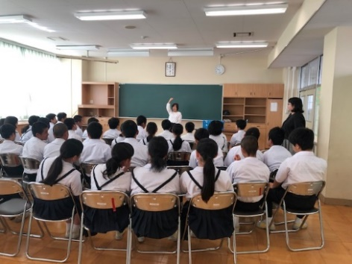

[秋のライン「秋の味覚」](https://3.bp.blogspot.com/-JXJXDDTAVrs/UqA6oJ9BX3I/AAAAAAAAbSE/7WXrc1ne_uU/s800/line_autumn1.png)

**食欲の秋全開　給食×図書館コラボが再び！１０月の巻**

10／2８（月）**厚焼卵**　**「最後の晩ごはん」**

若手イケメン俳優の五十嵐海里は、ねつ造スキャンダルで活動休止に追い込まれてしまう。全てを失い、郷里の神戸に戻るが、行くあてもなく絶望する・・・。そんな時、彼は夜に開店し、始発が走る頃に閉店する不思議な店「ばんめしや」の店主に拾われる。そこで働くことになった海里だが、とんでもない客が現れて…。

10／2９（火）**煮込みうどん**　**「龍にたずねよ」　みなと**

　時は、戦国。青海の国の末娘・八姫は、人質として龍の伝説がある萩生へ送られ、苦労がたえない。隠居した大殿と、その雑用を一手に引き受ける謎の少年だけが味方だが、その少年には、どうやら不思議な力があるらしい。ある日、萩生が敵国から襲撃されてしまう。戦によって荒れゆく山を守るために、姫と少年の闘いが始まる・・・。

10／３０（水）**ほっけ・いもの子汁　「座敷童子の代理人」**

　遠野の老舗旅館「迷家荘」で番頭をしている司貴（しき）は、小説家でもある。とある事から、旅館に住む座敷童子の姿や声を聴くことが出来るようになり、その結果、遠野の妖怪たちとも付き合うようになった。今回は、新人女優が映画撮影のため仲居に扮して旅館で働くことに。ところが不審な事件が次々と起こって・・・。

10／３１（木）**かぼちゃのシチュー・パンプキンババロア**　**「マイ・ヴィンテージ・ハロウィン」　ポール・マリオン**

この本はハロウィンの由来や伝統的なお祝いの仕方などがわかり、由緒正しくハロウィンを過ごすことができます。

かぼちゃを使ったシチューやババロアを食べながら、今年は本格的なハロウィンをお祝いしてみましょう。

〈しおりコンクール１年生受賞作品〉

**＊こちらに作品が掲載された生徒は、後日しおりとともに賞状も送られます！賞状は、クラスで渡します。**

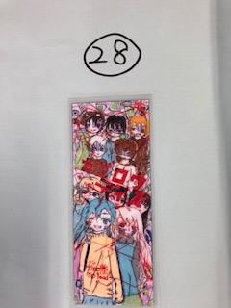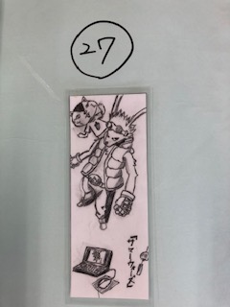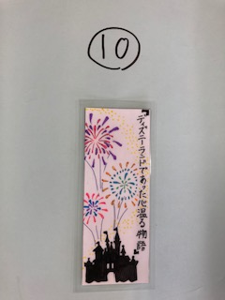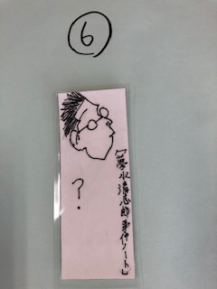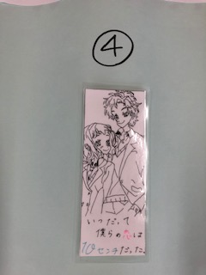

〈しおりコンクール２年生受賞作品〉

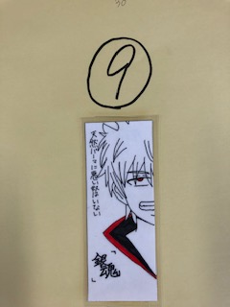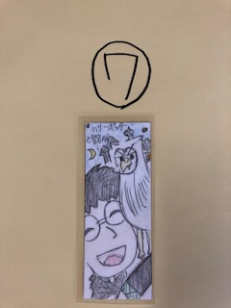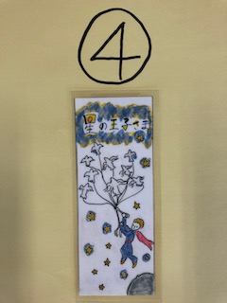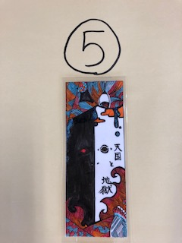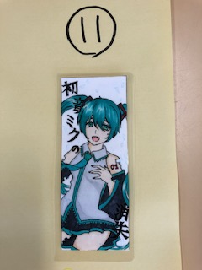

〈しおりコンクール３年生受賞作品〉

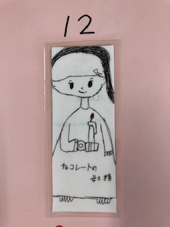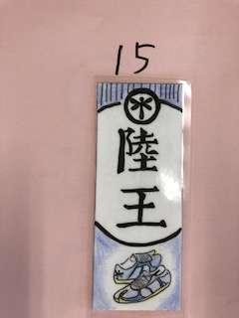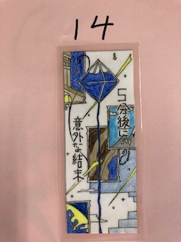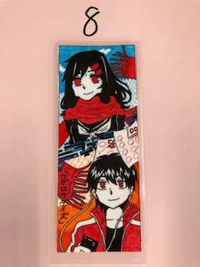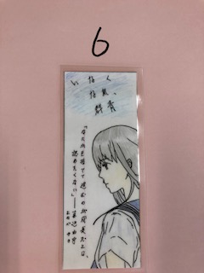

掲載されなかった人も、作成してくれた「しおり」は、ラミネートして返却します！

作品を応募してくれて、ありがとうございました！

　　　　　　　　　　　　　図書委員会

